

**Voorwoord**

Ochten, mei 2022

Mijmerend over wat ik tijdens een preek had gehoord over de enge poort, beschreven in Lukas 13, ontstond er in mijn hoofd een schilderij.

Ik merkte dat de Heilige Geest mij inspireerde, onderwijs gaf vanuit de Schrift en mensen op mijn pad bracht en zo, (soms) zonder dat zij het wisten, mijn schildering aanvulden.

Toch ontbrak mij de moed om aan dit werk te beginnen,

ziende op de verdeeldheid en uitlegging van de Schrift onder de mensen.

Maar de Heere gaf moed om daar niet naar te zien maar te luisteren naar Zijn Woord. Tevens bleef de inspiratie komen en werd ik zo steeds bevestigd in wat ik moest gaan doen.

Nam de twijfel toe, dan antwoordde de Heere door Zijn Woord en Geest

en gaf Hij mij moed en vertroosting.

Dus ik bestelde de materialen en deed dat op groot formaat, immers,

de poort moest wel goed te zien zijn.

Alleen was de drukte van het gezin en werk niet mild dus zag ik geen tijd.

Sneller dan ik verwachtte, was qua werk alles afgerond en konden de kinderen weer normaal naar school.

Ineens realiseerde ik me dat de Heere me de tijd gaf.

Ik begon met de schets en de poort verscheen op het witte paneel, met de verf gaf ik de eerste kleuren.

Maar aangezien het kamertje waar ik schilderde niet al te groot was en de ruimte ook niet leeg, stond het schilderij al snel behoorlijk in de weg.

Daarover tobbend, overlegde ik met de buurvrouw of ik bij hen op de schuurzolder zou kunnen schilderen.

Het is daar zo groot dat het schilderij niet eens op zou vallen.

Dat was geen enkel probleem, ik mocht er zolang over doen als nodig was.

De Heere had weer voorzien.

Zoals wel vaker lukte niet alles in één keer, moest iets toch anders worden uitgebeeld dan ik eerst had geschilderd, of moest het helemaal opnieuw.

De Heere gaf daar wonderlijke nuchterheid over en plezier om gewoon opnieuw te beginnen.

Toen het schilderij bijna klaar was had ik een ontmoeting georganiseerd voor mijn ouders met de dominee. Ik vroeg hem om ook even te kijken

naar het schilderij, of het bijbelgetrouw is.

Zo is het uiteindelijk verder gegaan en nu hangt het schilderij in de toren van de Hersteld Hervormde Kerk van Opheusden.

Wonderlijk hoe de Heere een opdracht gaf en Zelf in alles heeft voorzien!

**“Strijdt om in te gaan”**

U kijkt naar een poort met daarop een tekst met de oproep om te strijden en de nodiging om “in te gaan”.

Het is de oproep van de Heere Jezus zelf, die verloren mensen roept om tot Hem te gaan.

De poort is oud, aangetast door de tijd maar daardoor niet minder standvastig.

De groene planten laten zien hoe levendig en door Gods genade

deze poort wordt onderhouden.

De voetstappen in het zand zijn van de vele reizigers die de kerkklokken hoorden luiden, die predikanten of evangelisten hoorden spreken, die door wat dan ook met het Woord en de Heere in aanraking kwamen of het kloppen op de deur van het menselijke hart ervaarden (Openbaring 3:20).

Velen zijn het trapje opgegaan, wat is te zien aan de slijtage van de treden.

Mensen die stonden te twijfelen, in geloof ingingen, of ongelovig weer weg liepen of de wereld en daarmee het tijdelijke toch liever hadden dan de (naderende) eeuwigheid.

Rechts naast de muur is een weggetje, voor degene die er niet in gelooft

of het onzin vindt. Waar die weg eindigt is niet zichtbaar.

Echter, deze weg is ook niet afgebakend om terug te keren.

Zolang er genadetijd is, blijft de weg open.

Er hangt een touw, dat is voor degenen die niet willen strijden om door de poort in te gaan maar wel in de hemel willen komen.

Zij denken dat ze dat op eigen kracht kunnen.

Het touw is gebruikt, dat is te zien.

Er staat ook een tekst op geschreven: Johannes 10: 1

“Voorwaar, voorwaar zeg Ik ulieden: Die niet ingaat door de deur in den stal der schapen, maar van elders inklimt, die is een dief en moordenaar.”

Er is geen deurklink aan de deur, die is weggelaten

omdat op eigen kracht de deur niet open zal gaan.

Tussen de deur en de muur zitten allemaal kettingen met sloten.

Op de sloten staan teksten geschreven:

1 Ik moet Gods wet volbrengen

(Romeinen 3: 20)

Daarom zal uit de werken der wet geen vlees gerechtvaardigd worden,

voor Hem; want door de wet is de kennis der zonde.

2 De Messias moet nog komen

(Johannes 5: 39 en 40)

Onderzoekt de Schriften; want gij meent in dezelve het eeuwige leven

te hebben; en die zijn het, die van Mij getuigen.   
  
3 Ik heb toch netjes geleefd?  
(Mattheüs 18: 11)

Want de Zoon des mensen is gekomen

om zalig te maken, dat verloren was.  
  
4 Christus heeft toch alles volbracht?  
(Johannes 3: 36)

Die in den Zoon gelooft, die heeft het eeuwige leven;

maar die den Zoon ongehoorzaam is, die zal het leven niet zien,

maar de toorn Gods blijft op hem.

5 God bestaat niet  
(Psalm 53: 2a)

De dwaas zegt in zijn hart: Er is geen God.

6 Ben ik wel uitverkoren?

(Deuteronomium 29: 29)

De verborgene dingen zijn voor den HEERE, onzen God;

maar de geopenbaarde zijn voor ons en voor onze kinderen,

tot in eeuwigheid, om te doen al de woorden dezer wet.

7 God is liefde, we gaan allemaal naar de hemel  
(Johannes 3: 5)

Jezus antwoordde: Voorwaar, voorwaar zeg Ik u:

Zo iemand niet geboren wordt uit water en Geest,

hij kan in het koninkrijk Gods niet ingaan.

8 Mijn zonden zijn te groot  
(Jesaja 1: 18)

Komt dan, en laat ons samen rechten, zegt de HEERE;

al waren uw zonden als scharlaken, zij zullen wit worden als sneeuw,

al waren zij rood als karmozijn, zij zullen worden als witte wol.

9 De bijbel is ouderwets  
(Hebreeën 13: 8)

Jezus Christus is gisteren en heden dezelfde en in der eeuwigheid.  
  
11 De hel bestaat niet!  
(Lukas 16: 23)

En de rijke stierf ook, en werd begraven. En als hij in de hel zijn ogen ophief, zijnde in de pijn, zag hij Abraham van verre, en Lázarus in zijn schoot.

12 Wil God wel dat ik kom?

(2 Petrus 3: 9b)

niet willende, dat enigen verloren gaan,

maar dat zij allen tot bekering komen.

13 Ik geloof in de evolutie  
(Genesis 1: 1)  
In den beginne schiep God den hemel en de aarde.

14 Ik ben te oud, nu is het te laat  
(2 Korinthe 5: 20)

Zo zijn wij dan gezanten van Christus wege, alsof God door ons bade;

wij bidden van Christus wege, laat u met God verzoenen.

15 Er worden er toch maar weinig zalig?  
(Jesaja 45: 22)

Wendt U naar Mij toe, wordt behouden, alle gij einden der aarde!

want Ik ben God, en niemand meer.

16 Ik heb toch het Heilig Avondmaal gevierd?

(Lukas 13: 26 en 27)

Alsdan zult gij beginnen te zeggen:

Wij hebben in Uw tegenwoordigheid gegeten en gedronken,

en Gij hebt in onze straten geleerd.

En Hij zal zeggen: Ik zeg u, Ik ken u niet, van waar gij zijt;

wijkt van Mij af, alle gij werkers der ongerechtigheid!  
  
17 De wet is niet meer van toepassing  
(Romeinen 2: 13)

Want de hoorders der wet zijn niet rechtvaardig voor God,

maar de daders der wet zullen gerechtvaardigd worden.

18 Ik heb Christus niet nodig  
(Johannes 3: 16)

Want alzo lief heeft God de wereld gehad,

dat Hij Zijn eniggeboren Zoon gegeven heeft,

opdat een iegelijk die in Hem gelooft, niet verderve,

maar het eeuwige leven hebbe.

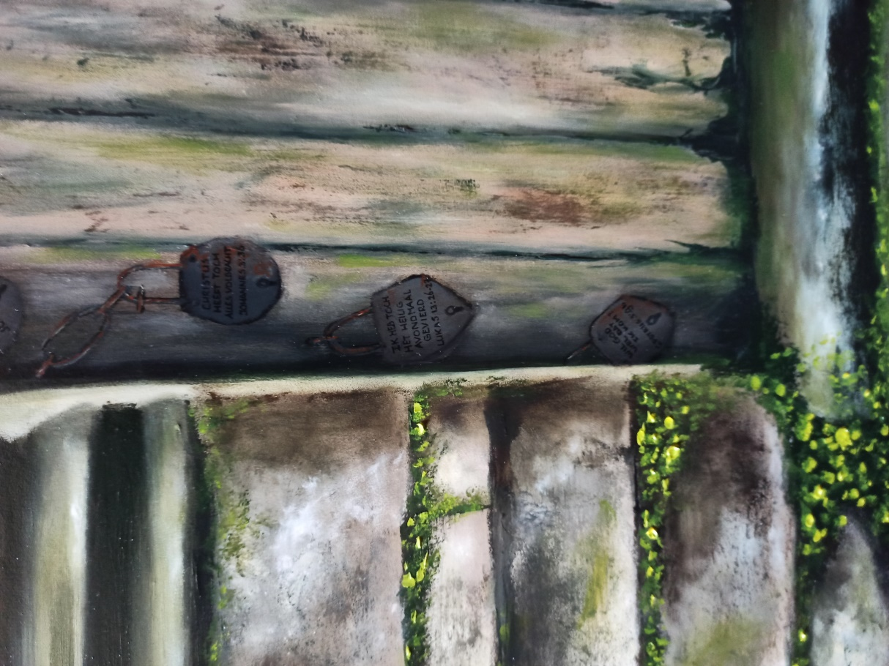

Op de sloten staan allemaal redenen en tegenwerpingen van de mens

om niet gehoorzaam te zijn aan wat de Heere tegen ons zegt in Zijn Woord.

Op al onze “ja maar’s” heeft de bijbel een antwoord,

wat ons ongelijk aantoont.

De Heilige Schrift is de sleutel tot de kennis van het verlossingswerk

van God, in Christus, door de Heilige Geest.

We sluiten onszelf buiten omdat we ten diepste Christus niet willen aanvaarden als onze Zaligmaker.

We doen alles nog liever zelf dan dat we een Ander nodig hebben.

We gaan niet verloren omdat we gezondigd hebben, maar omdat we niet willen gaan tot Hem, de Weg, de Waarheid en het Leven.

Hoe is het dan mogelijk dat een mens “in” kan gaan?

Als de Schrift mij aantoont dat het vanuit mijzelf niet kan?

Als ik door de Heilige Geest ga beamen dat ik een verloren zondaar ben

die niets maar dan ook niets mee kan brengen dan zonden?

Als het dan alleen Christus is, wil Hij dan ook mijn Zaligmaker zijn?

Het gebed gaat op; O God! wees mij, de zondaar, genadig!

Dan wordt het oog gericht op Christus.

Het sleutelgat van de deur, is een kruis,

waaruit een vriendelijk licht komt stralen.

Er is een tekst op te lezen: Johannes 10:9:

“ Ik ben de Deur; indien iemand door Mij ingaat,

die zal behouden worden; en hij zal ingaan en uitgaan, en weide vinden.”

Jezus Christus openbaart Zich aan hen die Hem zoeken.

Ze hebben Hem nodig gekregen

omdat ze geen leven in zichzelf meer hebben.

Hij alleen troost de ziel met Zijn onbeschrijfelijke vrede

en liefde voor zondaren.

GENADE doorstroomt de ziel, Jezus Christus, de Zaligmaker,

wordt heel persoonlijk mijn Zaligmaker.

Niet alleen voor anderen maar ook voor mij.

Hem zij alle eer en lof en aanbidding tot in der eeuwigheid!

